Şekil 1’deki çizimleri C++ SFML kütüphanesi kullanarak gerçekleştirecek programı yazınız. Yazılacak olan programın belirli kısımları aşağıda verilmiştir. Kod içerisinde boş bırakılan bloklara uygulamayı şekildeki gibi çalıştıracak gerekli kodları yazınız. Kodları kağıdınıza 2 ayrı blok olarak yazmanız gerekiyor. Blokların başlıklarını yazmayı unutmayın.

* Kare sahnenin tam ortasına yerleştirilmiştir ve bir kenarının uzunluğu 200 birimdir.
* Dairelerin orta noktası karenin köşe noktalarında bulunmaktadır.
* Dairelerin yarı çapları yeşil 50, mavi 90, kırmızı 30 ve sarı 60 birimdir.

|  |
| --- |
| Şekil 1 |
| Şekil 2 |

Şekil 1’de ekran görüntüsü verilen uygulamada kare şekli kullanıcının bastığı tuş yönünde (Yön tuşları) hareket etmektedir. Bu uygulamayı SFML kütüphanesi ile gerçekleştirecek kodları ilgili boşluğa yazınız. Temel bir SFML programı Şekil 2 de verilmiştir. Kodlarınızı önceki sorulardaki gibi Blok 1 ve Blok 2 şeklinde iki kısma ayırmanız gerekmektedir. Dikkat edilecek hususlar aşağıdaki gibidir.

* Çarpışma testi yoktur.
* Başlangıçta şekil hareketsizdir.
* Şeklin boyutları 50 birimdir.
* Şekil bir anda sadece tek bir yönde hareket edebilmektedir.(sol,sağ, yukarı veya aşağı. çapraz gitmeyecek)
* Örneğin kare sağ yönde hareket ederken kullanıcı aşağı tuşuna basarsa kare sağ yöne hareketi bırakıp direk aşağı doğru hareket etmelidir.
* Şekil saniyede 20 defa hareket etmelidir. Her hareket 1 birim olmalıdır

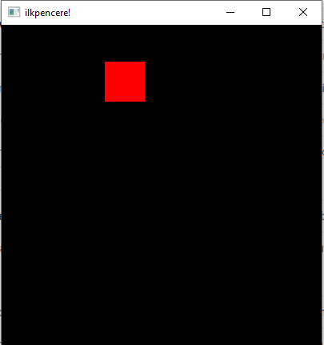  
Şekil 1

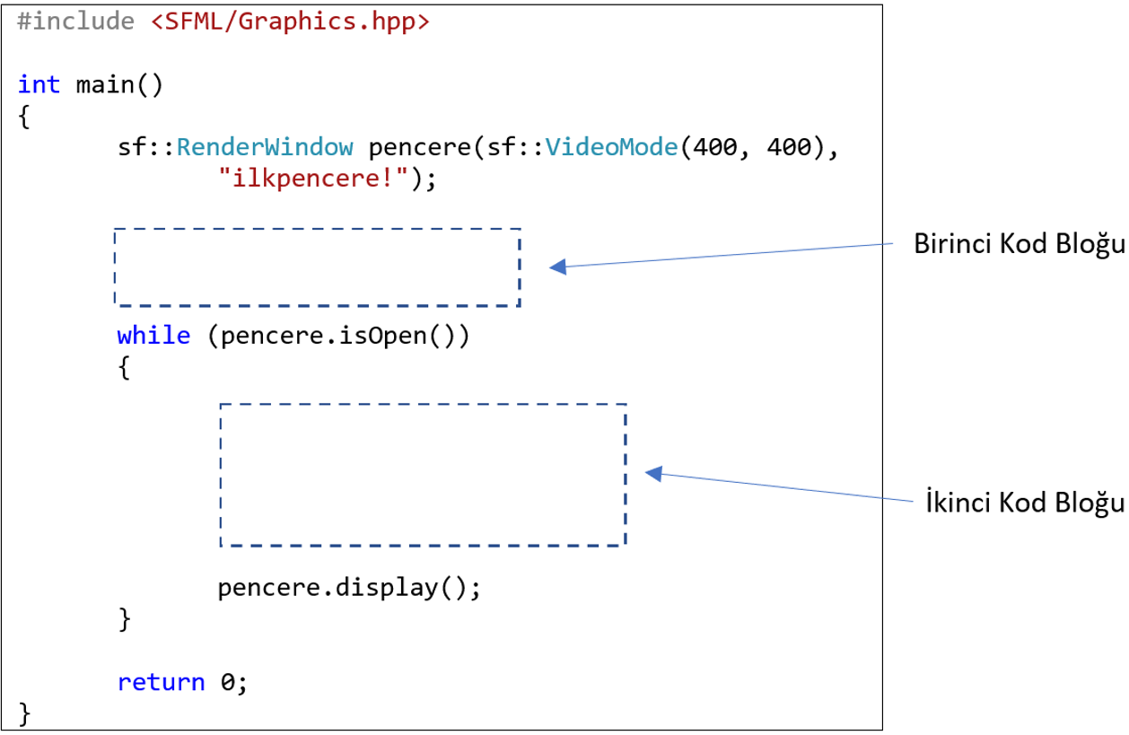

Şekil 2

Hero.png dosyası içerisinde bulunan resimleri kullanıp devamlı bir yürüme animasyonu gerçekleştirecek bir program yazınız.

SFML kütüphanesi kullanılacak

İlk resmin sol üst köşesinin koordinatı 25,25 dir(beyaz çerçevenin içerisi).

Her bir resmin boyutu 50x57 dir.

Resimleri çevreleyen beyaz çizgi 1 birimdir.

Resimlerin değişmesi bir saniyede 10 defa yapılmalıdır.

Animasyon devamlı başa sarmalıdır.

Resmin proje ile aynı klasörde olduğu varsayılacaktır.

İlk piksek konumu 25,25

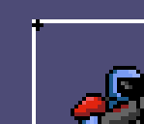

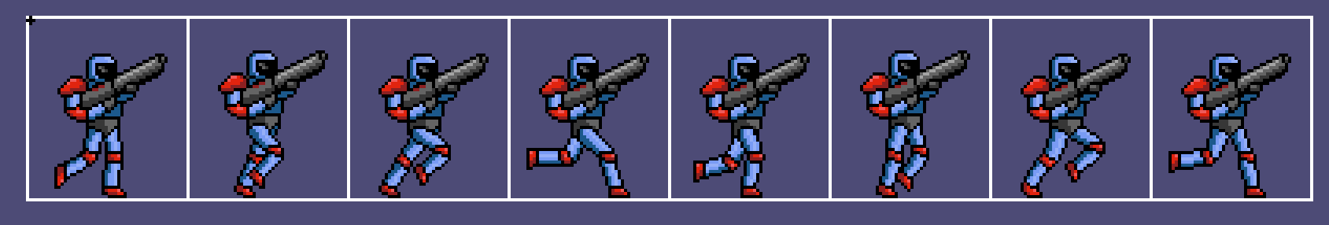

Hero.png



Şekil 2

Soru 4

Sfml kütüphanesi kullanarak iki dairenin sahne içerisinde sola-sağa ve aşağı-yukarı hareket etmesini sağlayacak bir programın yazılması istenmektedir. Programdan beklenenler aşağıda listelenmiştir.

* Başlangıçta iki daire sahnenin merkezinde sabit olmalıdır.
* Kullanıcı Space tuşuna bastığında daireler harekete başlamalıdır.
* Dairelerin bir saniyede 30 defa hareket edebilmelidirler.
* Her hareket 1 birim olmalıdır.
* Başlangıçta yeşil daire sağa doğru kırmızı daire aşağı doğru hareket etmelidir.
* Daireler sahne sınırına ulaştığında sahne dışına taşmadan geldikleri yönün tersinde harekete devam etmelidirler.
* Program boyunca yeşil daire sağdan sola devamlı hareket ederken kırmızı dairede aşağı-yukarı devamlı hareket edebilmelidir.
* Kodlarınızı önceki sorulardaki gibi Blok 1 ve Blok 2 şeklinde iki kısma ayırmanız gerekmektedir.

|  |  |  |
| --- | --- | --- |
|  |  |  |
| **1-** Başlangıç | **2-** Yeşil Sağa Doğru  Kırmızı aşağı doğru  Hareket ediyor | **3-** Sahne sınırlarına doğru ilerliyorlar |
|  |  |  |
| **4-** Sınıra ulaştıktan sonra gidiş yönlerinin tersinde hareket ediyorlar. Yani Yeşil sola doğru  Kırmızı yukarı doğru | **5-** Tekrar sahne sınırlarına doğru hareket ediyorlar | **6-** Sınıra ulaştıktan sonra gidiş yönünün tersi yönde hareket ediyorlar  Yeşil sağa doğru  Kırmızı aşağı doğru |

Şekil 1



Şekil 2